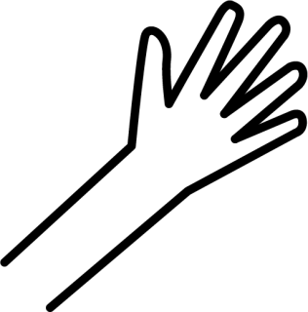

Als het feest is, zwaai ik met mijn armen in de lucht, als het feest is, zwaai ik naar jou.

Met mijn armen zwaai ik zo hard als ik maar kan, omdat ik van een feestje hou.

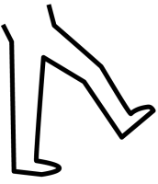

Als het feest is, stamp ik met mijn voeten op de grond, als het feest is, stamp ik met jou.

Met mijn voeten stamp ik zo hard als ik maar kan, omdat ik van een feestje hou.



Als het feest is, klap ik met mijn handen op elkaar, als het feest is, klap ik met jou.

Met mijn handen klap ik zo hard als ik maar kan, omdat ik van een feestje hou.

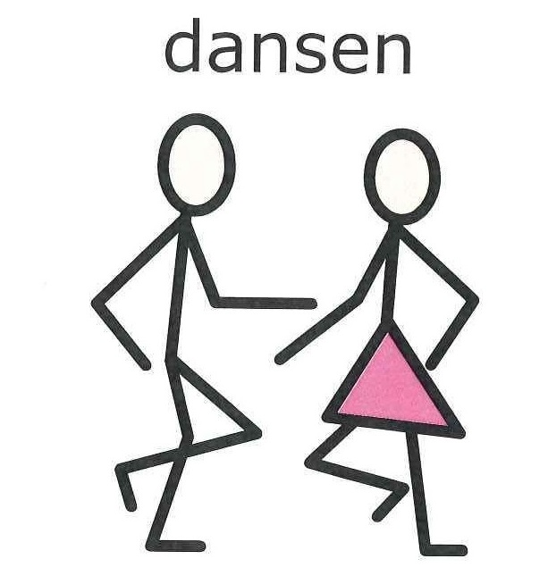

Als het feest is, wil ik even dansen in de kring, als het feest is, klap ik met jou.

Als het feest is, dans ik zo hard als ik maar kan, omdat ik van een feestje hou.